Задание для дистанционного обучения. 3А («Живопись»)
(25.02.2022г)

Тема урока: "Искусство Италии 15 века. Раннее Возрождение, развитие скульптуры"
Задание: прочитать и выписать названия произведений, имя автора дату создания.

РАННЕЕ ВОЗРОЖДЕНИЕ

СКУЛЬПТУРА
Раньше, чем в архитектуре и живописи, новые художественные искания наметились в скульптуре, и прежде всего в пизанской школе, основателем которой был Никколо Пизано (около 1220 — между 1278 и 1284). Он родился на юге, в Апулии, но, работая в Пизе, так сроднился с городом, что получил прозвище Пизано, с которым вошёл в историю итальянского искусства. Его творчество развивалось под влиянием античной традиции, он, несомненно, изучал скульптурное оформление позднеримских и раннехристианских саркофагов. Шестигранная мраморная кафедра (1260 г.), выполненная им
для баптистерия в Пизе, стала выдающимся достижением ренессансной скульптуры и повлияла на её дальнейшее формирование. Кафедра из белого, розово-красного и тёмно-зелёного мрамора представляет собой целое архитектурное сооружение, легко обозримое со всех сторон. По средневековой традиции, на парапетах (стенках кафедры) представлены рельефы на сюжеты из жизни Христа, между ними располагаются фигуры пророков и аллегорических добродетелей. Колонны опираются на спины лежащих львов.
Никколо Пизано использовал здесь традиционные сюжеты и мотивы, однако кафедра принадлежит уже повой эпохе. Главное достижение ваятеля состоит в том, что он сумел придать формам объёмность и выразительность, а каждое изображение обладает телесной мощью. Образы Пизано статичны, величавы и бесстрастны. Богоматерь напоминает римскую богиню Юнону, аллегория Силы в виде обнажённого атлета — античного героя Геракла.
*Кафедра — в христианском храме возвышение, с которого произносятся проповеди.
**Баптистерий — в христианской архитектуре сооружение, в котором совершается таинство крещения.
***Пророк — в религии избранник Бога на земле, открывающий людям волю Бога и смысл прошедшего, настоящего и будущего.
****Аллегория — выражение какого-либо отвлечённого понятия в виде конкретного образа (например, правосудия в виде женщины с завязанными глазами и с весами в руках).

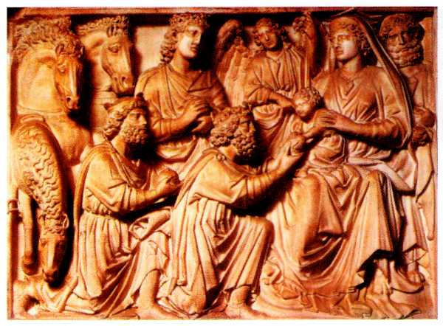
Никколо Пизано. Поклонение волхвов. Рельеф в Пизанском баптистерии. XIII в.
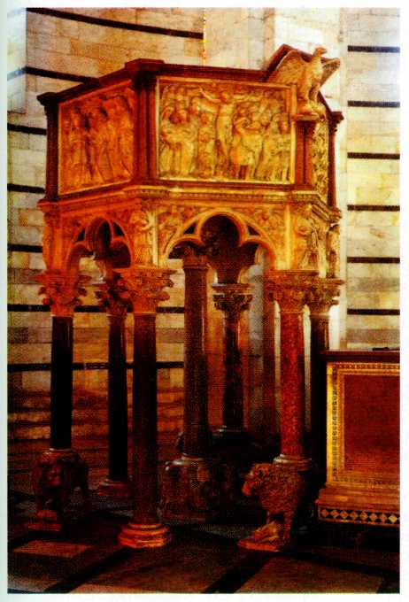
Никколо Пизано. Кафедра баптистерия. XIII в.
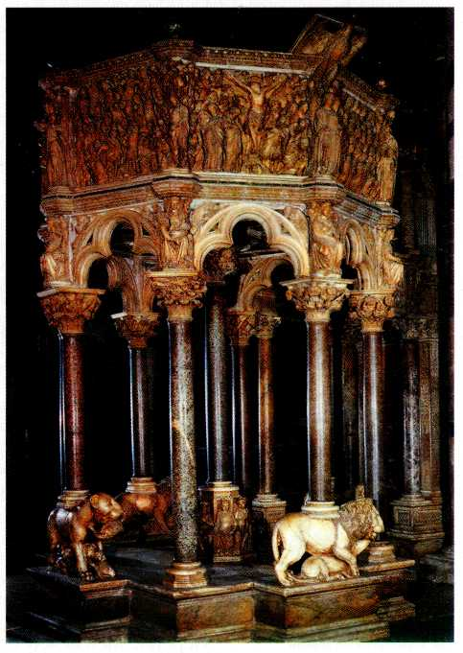
Джованни Пизано. Кафедра в соборе. XIII в.
Пиза.

В XV в. итальянская скульптура переживала расцвет. Она приобрела самостоятельное, независимое от архитектуры значение, в ней появились новые жанры. В практику художественной жизни начинали входить заказы богатых купеческих и ремесленных кругов на украшение общественных зданий; художественные конкурсы приобретали характер широких общественных мероприятий. Событием, которое открывает новый период в развитии итальянской ренессансной скульптуры, считается состоявшийся в 1401 г. конкурс на изготовление из бронзы вторых северных дверей флорентийского баптистерия. Среди участников конкурса были молодые мастера — Филиппо Брунеллески и Лоренцо Гиберти (около 1381—1455).
Победил на конкурсе блестящий рисовальщик Гиберти. Один из самых образованных людей своего времени, первый историк итальянского искусства, Гиберти, в творчестве которого главным были равновесие и гармония всех элементов изображения, посвятил жизнь одному виду скульптуры — рельефу. Его искания достигли вершины в изготовлении восточных дверей флорентийского баптистерия (1425—1452 гг.), которые Микеланджело назвал» вратами рая»

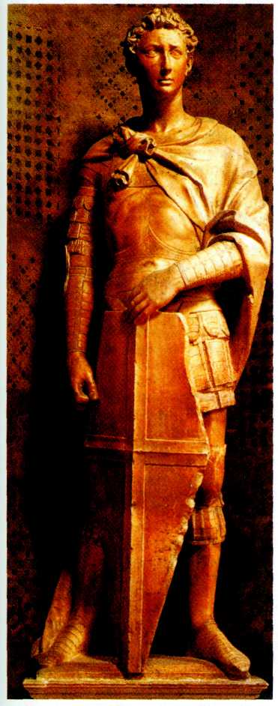
Донателло.
Снятой Георгий. XV в. Фасад церкви Ор Сан-Микеле. Флоренция.
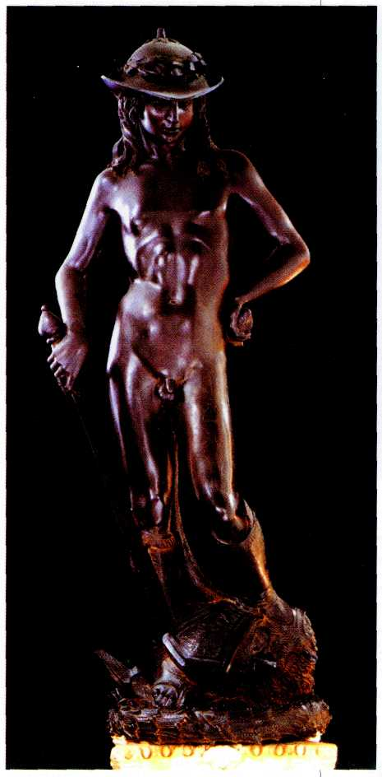
Донателло.
Давид. XV в.
Национальный музей Барджелло, Флоренция.
Составляющие их десять квадратных композиций из позолоченной бронзы передают глубину пространства, в которой сливаются фигуры, природа, архитектура. Они напоминают выразительностью живописные картины. Мастерская Гиберти стала настоящей школой для целого поколения художников. В его мастерской в качестве помощника работал молодой Донателло, в будущем великий реформатор итальянской скульптуры.
Донато ди Никколо ди Бетто Барди, которого называли Донателло (около 1386—1466), родился во Флоренции в семье чесальщика шерсти. Он работал во Флоренции, Сиене, Риме, Падуе. Однако огромная слава не изменила его простого образа жизни. Рассказывали, что бескорыстный Донателло вешал кошелёк с деньгами у двери своей мастерской и его друзья и ученики брали из кошелька столько, сколько им было нужно.

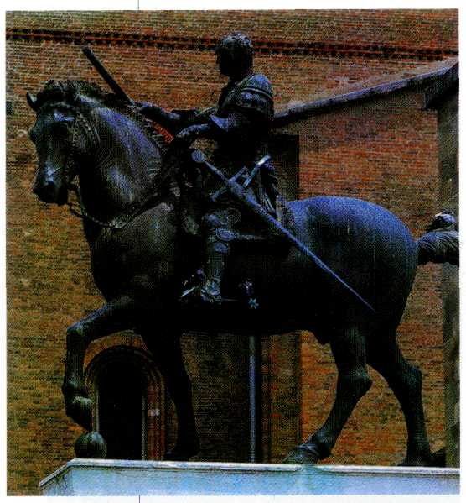
Донателло.
Конная статуя кондотьера Гаттамелаты.
XV в. Падуя.
С одной стороны, Донателло жаждал в искусстве жизненной правды. С другой, он придавал своим работам черты возвышенной героики. Эти качества проявились уже в ранних работах мастера — статуях святых, предназначенных для наружных ниш фасадов церкви Ор Сан-Микеле во Флоренции, и ветхозаветных пророков флорентийской кампанилы. Статуи находились в нишах, но они сразу привлекали внимание суровой выразительностью и внутренней силой образов. Особенно известен «Святой Георгий» (1416 г.) — юноша-воин с щитом в руке. У него сосредоточенный, глубокий взгляд; он прочно стоит на земле, широко расставив ноги. В статуях пророков Донателло особенно подчёркивал их характерные черты, подчас грубоватые, неприкрашенные, даже уродливые, но живые и естественные. У Донателло пророки Иеремия и Аввакум — цельные и духовно богатые натуры. Их крепкие фигуры скрыты тяжёлыми складками плащей. Жизнь избороздила глубокими морщинами поблёкшее лицо Аввакума, он совсем облысел, за что его во Флоренции и прозвали Цукконе (Тыква).
В 1430 г. Донателло создал «Давида» — первую обнажённую статутов итальянской скульптуре Возрождения. Статуя предназначалась для фонтана во внутреннем дворе палаццо Медичи. Библейский пастух, победитель великана Голиафа, — один из излюбленных образов Ренессанса. Изображая его юношеское тело, Донателло, несомненно, исходил из античных образцов, но переработал их в духе своего времени. Задумчивый и спокойный Давид в пастушьей шляпе, затеняющей его лицо, попирает ногой голову Голиафа и словно не сознаёт ещё совершённого им подвига.
Поездка в Рим вместе с Брунеллески чрезвычайно расширила художественные возможности Донателло, его творчество обогатилось новыми образами и приёмами, в которых сказалось влияние античности. В творчестве мастера наступил новый период. В 1433 г. он завершил мраморную кафедру флорентийского собора. Всё поле кафедры занимает ликующий хоровод пляшущих путти — нечто вроде античных амуров и одновременно средневековых ангелов в виде обнажённых мальчиков, иногда крылатых, изображённых в движении. Это излюбленный мотив в скульптуре итальянского Возрождения, распространившийся затем в искусстве XVII—XVIII вв.
Почти десять лет Донателло работал в Падуе, старом университетском городе, одном из центров гуманистической культуры, родине глубоко почитаемого в Католической Церкви Святого Антония Падуанского. Для городского собора, посвящённого Святому Антонию, Донателло выполнил в 1446—1450 гг. огромный скульптурный алтарь со множеством статуй и рельефов. Центральное место под балдахином занимала статуя Мадонны с Младенцем,
по обеим сторонам которой располагалось шесть статуй святых. В конце XVI в. алтарь был разобран. До наших дней сохранилась только сто часть, и сейчас трудно себе представить, как он выглядел первоначально.
Четыре дошедших до нас алтарных рельефа, изображающие чудесные деяния Святого Антония, позволяют оценить необычные приёмы, использованные мастером. Это тип плоского, как бы сплющенного рельефа. Многолюдные сцены представлены в едином движении в реальной жизненной обстановке. Фоном им служат огромные городские постройки и аркады. Благодаря передаче перспективы возникает впечатление глубины пространства, как в живописных произведениях.
Одновременно Донателло выполнил в Падуе конную статую кондотьера Эразмо де Нарни, уроженца Падуи, находившегося на службе у Венецианской республики. Итальянцы прозвали его Гаттамелатой (Хитрой Кошкой). Это один из первых ренессансных конных монументов. Спокойное достоинство разлито во всём облике Гаттамелаты, одетого в римские доспехи, с обнажённой на римский манер головой, которая является великолепным образцом портретного искусства. Почти восьмиметровая статуя на высоком пьедестале одинаково выразительна со всех сторон. Монумент поставлен параллельно фасаду собора Сант-Антонио, что позволяет видеть его либо на фоне голубого неба, либо в эффектном сопоставлении с мощными формами куполов.
В последние проведённые во Флоренции годы Донателло переживал душевный кризис, его образы становились всё более драматичными. Он создал сложную и выразительную группу «Юдифь и Олоферн» (1456—1457 гг.); статую «Мария Магдалина» (1454—1455 гг.) в виде дряхлой старухи, измождённой отшельницы в звериной шкуре; трагические по настроению рельефы для церкви Сан-Лоренцо, завершённые уже его учениками.
Второе поколение флорентийских скульпторов тяготело к более лирическому, умиротворённому, светскому искусству. Ведущая роль в нём принадлежала семье скульпторов делла Роббиа. Глава семьи Лукка делла Роббиа (1399 или 1400— 1482), современник Брунеллески и Донателло, прославился применением глазурной техники в круглой скульптуре и рельефе, часто сочетая их с архитектурой. Техника глазури (майолики), известная с глубокой древности народам Передней Азии, была в Средние века завезена на Пиренейский полуостров и остров Майорку, почему и получила своё название, а затем широко распространилась в Италии. Лукка делла Роббиа создавал медальоны с рельефами на густо-синем фоне для зданий и алтарей, гирлянды из цветов и плодов, майоликовые бюсты Мадонны, Христа, Иоанна Крестителя. Жизнерадостное, нарядное, доброе искусство этого мастера получило заслуженное признание современников. Большого совершенства в технике майолики достиг также его племянник Андреа делла Роббиа (1435—1525).
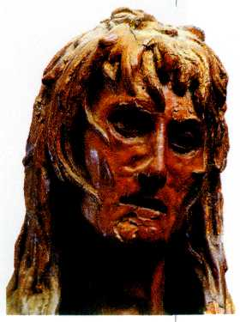
Донателло.
Мария Магдалина. XV в. Музей лель Опера дель Дуомо, Флоренция.
*По библейской легенде, Юдифь спасла иудейский город Ветилуя от ассирийского полководца Олоферна: она пробралась в палатку военачальника и огрубила ему голову.
**Мария Магдалина, по библейской легенде, была исцелена Христом (он изгнал из неё бесов). Ей первой явился Христос после Воскресения.
****Майолика — керамика из цветной глины, покрытая стекловидной глазурью.

